|  |  |
| --- | --- |
| *Ngày 15 tháng 12 năm 2*024 | *Họ và tên giáo viên:* *Trần Thị Bích Hạnh*  *Tổ chuyên môn: Văn –Sử - GDKT&PL* |

**TÊN BÀI DẠY: BÀI 7: CUỘC KHÁNG CHIẾN CHỐNG THỰC DÂN PHÁP ( 1945 - 1954)**

Môn học/Hoạt động giáo dục: Lịch sử; lớp: 12

Thời gian thực hiện: 1 tiết ( tiết 16)

**I. Mục tiêu**

**1. Kiến thức**

- Trình bày được nét khái quát về bối cảnh lịch sử, diễn biến chính của cuộc kháng chiến chống thực dân Pháp.

-Nêu được nguyên nhân thắng lợi của cuộc kháng chiến chống thực dân Pháp.

- Phân tích được ý nghĩa lịch sử của cuộc kháng chiến chống thực dân Pháp

**2. Năng lực**

***\* Năng lực chung:***

**-** Giải quyết được những nhiệm vụ học tập một cách độc lập, theo nhóm và thể hiện sự sáng tạo.

**-** Góp phần phát triển năng lực giao tiếp và hợp tác qua hoạt động nhóm và trao đổi công việc với giáo viên. Hiểu rõ nhiệm vụ của nhóm; đánh giá được khả năng của bản thân và tự nhận công việc phù hợp, tương tác tốt với các bạn cùng nhóm.

***\*Năng lực riêng:***

Sưu tầm, khai thác được thông tin, hình ảnh và sử dụng tư liệu lịch sử để tìm hiểu về cuộc kháng chiến chống thực dân Pháp.

**3. Phẩm chất**

Bồi dưỡng HS truyền thống yêu nước, lòng tự hào về truyền thống đấu tranh bảo vệ độc lập dân tộc, có ý thức trân trọng những thành quả của các thế hệ đi trước tạo nên; có ý thức trách nhiệm đối với hoàn thành nhiệm vụ học tập, hợp tác hiệu quả với bạn học.

**II. Thiết bị dạy học và học liệu**

**1. Thiết bị dạy học.**

Máy tính, máy chiếu (nếu có). Thiết bị: Máy tính, ti vi, bảng phụ, phiếu học tập.

**2. Học liệu**

+ Lược đồ pháp trở lại xâm lược ở Nam Bộ.

+ Hình ảnh, video clip, tư liệu sưu tầm về tình hình nước ta sau cách mạng tháng Tám.

**III. Tiến trình dạy học**

**1. Hoạt động 1. Mở đầu** *[dự kiến thời gian 5’]*

|  |
| --- |
|  |

**a) Mục tiêu**:

Khơi dậy hứng thú học tập cho HS, tạo không khí vui vẻ khám phá bài mới và chuyển giao nhiệm vụ học tập.

**b) Nội dung**:

**GV** Giao nhiệm vụ cho HS

**HS** quan sát hình ảnh, hoạt động cá nhân để trả lời câu hỏi của GV.

**c) Sản phẩm:** HS hoàn thành tìm hiểu kiến thức

**d) Tổ chức thực hiện:**

**Bước 1: Chuyển giao nhiệm vụ (GV)**

GV cho HS xem video về sự kiện Lần đầu Bác Hồ nỏi giận và yêu cầu HS trả lời câu hỏi

**Nêu cảm nhận của em về sự kiện trên?**

**Bước 2: HS thực hiện nhiệm vụ học tập.**

**-** HS trả lời câu hỏi.

**-** GV hướng dẫn, theo dõi, hỗ trợ HS nếu cần thiết

**Bước 3: Báo cáo , thảo luận**

**-** GV mời đại diện HS trả lời câu hỏi.

**-** GV mời HS khác nhận xét, bổ sung.

**Bước 4:**  **Kết luận, nhận định (GV)**

- Nhận xét câu trả lời của HS, chốt kiến thức, chuyển dẫn vào hoạt động hình thành kiến thức mới.

- Viết tên bài, nêu mục tiêu chung của bài và dẫn vào hoạt động tiếp theo.

|  |
| --- |
| *Hình bên là chiếc xe đạp thổ của Trịnh Ngọc - dân công tỉnh Thanh Hoá tham gia phục vụ chiến dịch Điện Biên Phủ. Phương tiện thô sơ này lập kỉ lục khi chở tới 345,5 kg/chuyến. “Binh chủng xe đạp thổ" đã góp phần quan trọng vào thắng lợi của chiến dịch Điện Biên Phủ trong kháng chiến chống thực dân Pháp (1945-1954), đúng như nhận định của Giuyn Roa, một tác giả người Pháp: đánh bại quân đội Pháp là những chiếc xe đạp “thổ 200, 300 kg hàng và đẩy bằng sức người, những con người ăn chưa đủ no và ngủ thì nằm ngay dưới đất trải tấm ni lông".Vậy cuộc kháng chiến chống thực dân Pháp diễn ra trong bối cảnh lịch sử nào? Diễn biến chính ra sao? Nguyên nhân thắng lợi và ý nghĩa lịch sử của cuộc kháng chiến là gì?Bài học sẽ giúp em hiểu rõ hơn những nội dung này* |

**2. Hoạt động 2. Hình thành kiến thức mới** *[dự kiến thời gian 30’]*

**1. Bối cảnh lịch sử**

**a. Mục tiêu**:

Trình bày nét khái quát về bối cảnh lịch sử của cuộc kháng chiến chống thực dân Pháp.

**b. Nội dung**: HS quan sát máy chiếu, sử dụng SGK để tìm hiểu nội dung kiến thức theo yêu cầu của GV.

**c. Sản phẩm**: HS hoàn thành tìm hiểu kiến thức

**d. Tổ chức thực hiện**

**Bước 1: Chuyển giao nhiệm vụ (GV)**

Đọc tư liệu và hoàn thành phiếu học tập về bối cảnh lịch sử của cuộc kháng chiến chống thực dân Pháp (1945 - 1954)

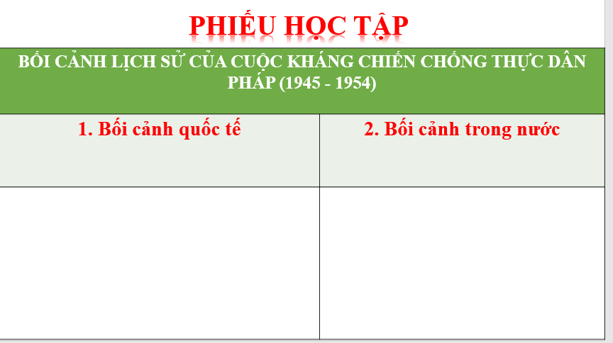

**Bước 2: Thực hiện nhiệm vụ**

**GV** hướng dẫn HS trả lời

**HS:** Quan sát ngữ liệu trong SGK để trả lời câu hỏi.

- GV hướng dẫn HS đọc thông tin trong SGK.

GV cung cấp tư liệu hình ảnh

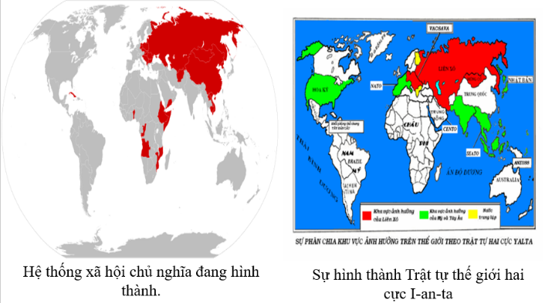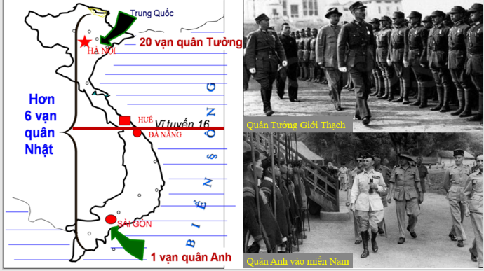

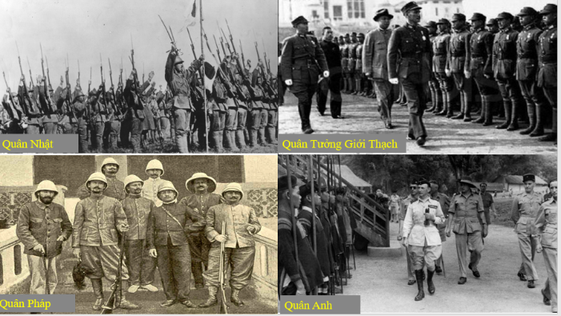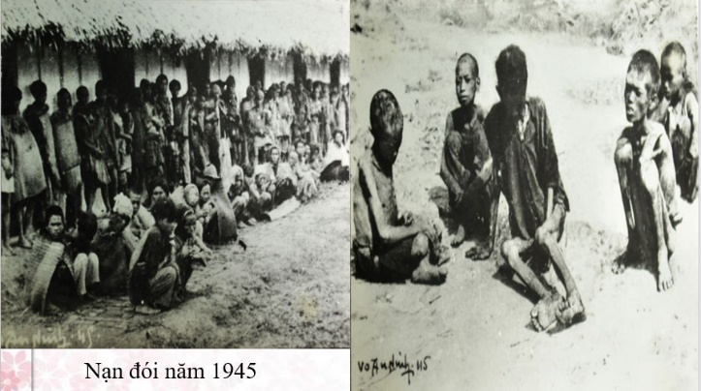

**Bước 3: Báo cáo, thảo luận.**

**GV** yêu cầu HS trả lời.

**HS** trả lời câu hỏi của GV.

**Dự kiến sản phẩm**

|  |  |
| --- | --- |
| **1. Bối cảnh quốc tế** | **2. Bối cảnh trong nước** |
| + Hệ thống xã hội chủ nghĩa đang hình thành.  + Phong trào giải phóng dân tộc ở các nước thuộc địa, phụ thuộc và phong trào đấu tranh vì hoà bình, dân chủ ở các nước tư bản chủ nghĩa phát triển mạnh.  + Quan hệ quốc tế diễn biến phức tạp và từng bước chịu sự chi phối của Chiến tranh lạnh. | - Cách mạng tháng Tám năm 1945, Việt Nam bước vào kỉ nguyên độc lập, tự do. Nhân dân Việt Nam trở thành người làm chủ đất nước, gắn bó và quyết tâm bảo vệ chế độ mới.  - vừa mới ra đời, nước Việt Nam Dân chủ Cộng hoà đã bị các nước đế quốc liên kết với các thế lực thù địch trong và ngoài nước chống phá, xâm lược. |

**Bước 4: Kết luận, nhận định (GV)**

GV bổ sung phần phân tích nhận xét, đánh giá, kết quả thực hiện nhiệm vụ học tập của học sinh. Chính xác hóa các kiến thức đã hình thành cho học sinh.

|  |
| --- |
| **1. Bối cảnh lịch sử**  **- Trên thế giới:** Chủ nghĩa xã hội trở thành hệ thống. Phong trào giải phóng dân tộc ở các nước thuộc địa, phụ thuộc và phong trào đấu tranh vì hoà bình, dân chủ ở các nước tưbản chủ nghĩa phát triển mạnh. Quan hệ quốc tế diễn biến phức tạp và từng bước chịu sự chi phối của Chiến tranh lạnh.  **- Trong nước:** Sau Cách mạng tháng Tám năm 1945, Việt Nam bước vào kỉ nguyên độc lập, tự do. Nhân dân Việt Nam trở thành người làm chủ đất nước, gắn bó và quyết tâm bảo vệ chế độ mới. Tuy vậy, vừa mới ra đời, nước Việt Nam Dân chủ Cộng hoà đã bị các nước đế quốc liên kết với các thế lực thù địch trong và ngoài nước chống phá, xâm lược. |

**2. Diễn biến chính**

**a. Mục tiêu:**

Trình bày được nét khái quát về diễn biến chính của cuộc kháng chiến chống thực dân Pháp.

**b. Nội dung**: HS quan sát máy chiếu, sử dụng SGK để tìm hiểu nội dung kiến thức theo yêu cầu của GV.

**c. Sản phẩm**: HS hoàn thành tìm hiểu kiến thức

**d. Tổ chức thực hiện**

**Bước 1: Chuyển giao nhiệm vụ**

**Nhiệm vụ 1:** **Kháng chiến chống thực dân pháp trở lại xâm lược Nam Bộ (1945 - 1946)**

GV yêu cầu HS thảo luận nhóm và hoàn thành phiếu học tập

|  |  |
| --- | --- |
| **Kháng chiến chống thực dân pháp trở lại xâm lược ở Nam Bộ (1945 - 1946)** | |
| **Mục** | **Nội dung** |
| Nguyên nhân |  |
| Diễn biến |  |
| Kết quả |  |
| Ý nghĩa |  |

**Nhiệm vụ 2: Những năm đầu của cuộc kháng chiến toàn quốc chống thực dân Pháp (1946 – 1950)**

GV yêu cầu HS thảo luận cặp đôi:

**? Trình bày những sự kiện chính dẫn đến cuộc kháng chiến toàn quốc chống thực dân Pháp bùng nổ**

|  |  |
| --- | --- |
| **Những sự kiện chính dẫn đến cuộc kháng chiến toàn quốc chống thực dân Pháp bùng nổ** | |
| **Thời gian** | **Sự kiện** |
| 11/1946 |  |
| 18/12/1946 |  |
| 19/12/1946 |  |

? **Vẽ sơ đồ tư duy diễn biến chính của cuộc kháng chiến toàn quốc chống thực dân Pháp xâm lược giai đoạn (1946 – 1950)**

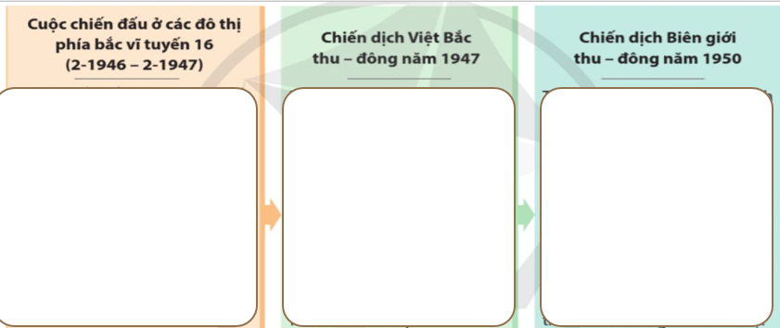

**Bước 2: Thực hiện nhiệm vụ**

**GV** hướng dẫn HS trả lời

**HS:** Quan sát ngữ liệu trong SGK để trả lời câu hỏi.

- GV hướng dẫn HS đọc thông tin trong SGK.

GV cung cấp tư liệu hình ảnh

Nv 1

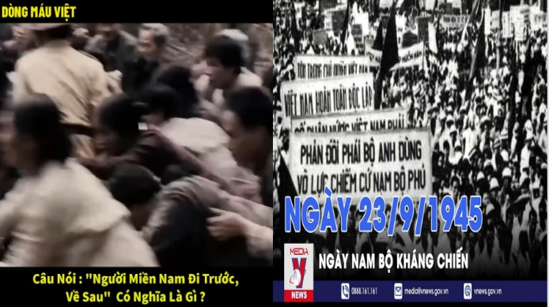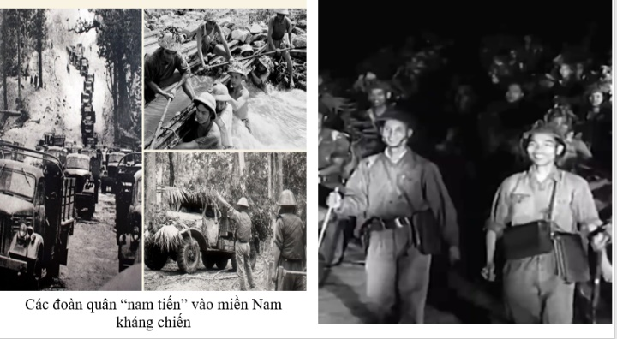

**Nv 2**

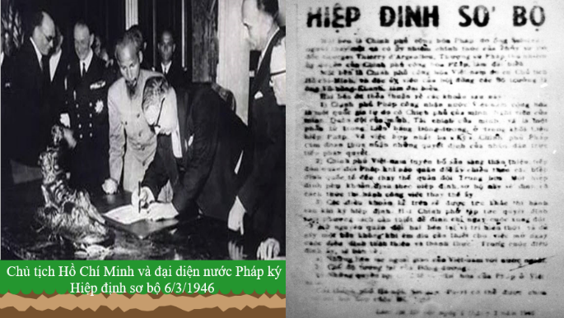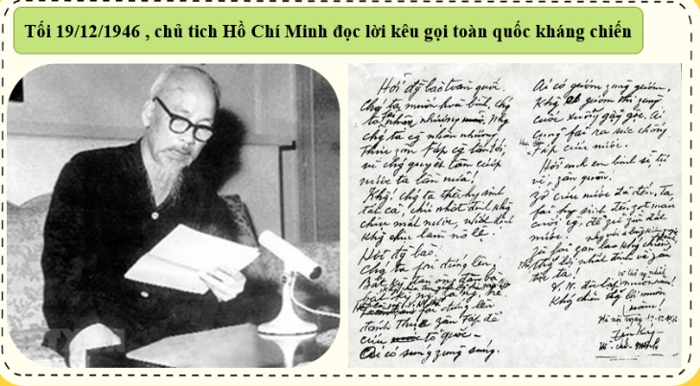

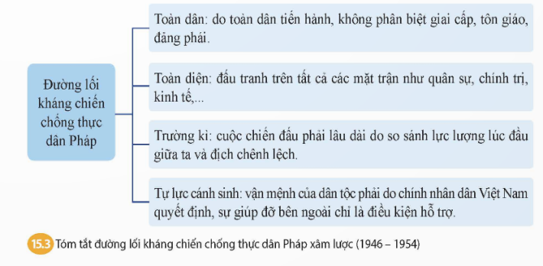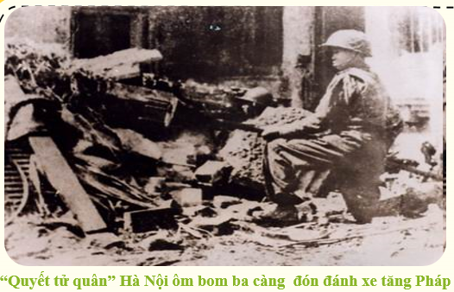

*Bức ảnh phản ánh một hiện thực lịch sử sinh động về các chiến sĩ trung đoàn Thủ đô “quyết tử cho Tổ quốc quyết sinh”. Hành động quyết tử của chiến sĩ Trần Thành mãi mãi là tấm gương sáng về tinh thần yêu nước và lòng dũng cảm sẵn sàng hy sinh để bảo vệ Tổ quốc mà các thế hệ thanh niên cần học tập…*

**GV cung cấp thông tin**

*Hỡi đồng bào yêu quý,*

*Quân ta đã mở chiến dịch trên mặt trận Cao – Bắc – Lạng.*

*Chiến dịch này rất quan trọng cho Cao – Bắc – Lạng và cho cả toàn quốc.*

*Đồng bào ba tỉnh đã cố gắng rất nhiều trong việc chuẩn bị chiến dịch như: góp quân lương, sửa đường sá, vận tải, chuyên chở, giúp đỡ bộ đội, v.v..*

*Tôi trân trọng thay mặt Chính phủ và quân đội cảm tạ đồng bào. Tôi kêu gọi toàn thể đồng bào ba tỉnh, các uỷ ban kháng chiến và hành chính, các đoàn thể nhân dân cố gắng thêm nữa, tiếp tục giúp đỡ cho bộ đội ta trước mặt trận để quân ta giết nhiều địch, đánh thắng to. Đồng bào hãy tiến lên làm gương kiểu mẫu cho nhân dân toàn quốc, giúp cho chiến dịch được thắng lợi.*

*Chào thân ái và quyết thắng  
Ngày 9 tháng 9 nǎm 1950*

*HỒ CHÍ MINH*

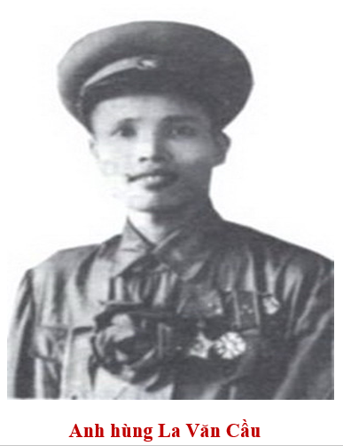

*La Văn Cầu sinh năm 1932, dân tộc Tày, quê ở huyện Trùng Khánh, tỉnh Cao Bằng. Ông đã chiến đấu 29 trận, trận nào cũng thể hiện rõ tinh thần gương mẫu, dũng cảm, kiên quyết vượt qua khó khăn, chấp hành nghiêm mệnh lệnh, hoàn thành xuất sắc nhiệm vụ được giao. Trận Đông Khê (năm 1950), cánh tay phải bị đạn bắn gãy nát, La Văn Cầu khẩn thiết yêu cầu đồng đội chặt hộ cánh tay để khỏi vướng rồi lại tiếp tục ôm bộc phá xông lên, phá tan lô cốt đầu cầu, mở đường cho đơn vị xung phong diệt gọn vị trí địch.*

**Bước 3: Báo cáo, thảo luận**

**GV** yêu cầu HS trả lời.

**HS** trả lời câu hỏi của GV.

**Dự kiến sản phẩm**

**NV 1**

|  |  |
| --- | --- |
| **Kháng chiến chống thực dân pháp trở lại xâm lược ở Nam Bộ (1945 - 1946)** | |
| **Mục** | **Nội dung** |
| Nguyên nhân | Đêm 22, rạng ngày 23 – 9 – 1945, được sự giúp đỡ của quân Anh, thực dân Pháp đánh úp trụ sở Uỷ ban nhân dân Nam Bộ và cơ quan tự vệ thành phố Sài Gòn, mở đầu cuộc chiến tranh xâm lược Việt Nam lần thứ hai. |
| Diễn biến | Quân dân Nam Bộ nhất tề đứng lên chiến đấu chống quân xâm lược bằng nhiều hình thức như: đốt cháy tàu Pháp vừa cập bến cảng Sài Gòn, đánh phá kho tàng... Trung ương Đảng, Chính phủ và Chủ tịch Hồ Chí Minh đã tán thành, kêu gọi nhân dân cả nước ủng hộ cuộc kháng chiến của nhân dân Nam Bộ |
| Kết quả | Cuộc chiến đấu ở Nam Bộ đã giáng đòn đầu tiên vào âm mưu “đánh nhanh, thắng nhanh" của thực dân Pháp. |
| Ý nghĩa | Tạo điều kiện để nhân dân Nam Bộ và cả nước chuẩn bị lực lượng cho cuộc kháng chiến lâu dài. |

**NV 2**

|  |  |
| --- | --- |
| **Những sự kiện chính dẫn đến cuộc kháng chiến toàn quốc chống thực dân Pháp bùng nổ** | |
| **Thời gian** | **Sự kiện** |
| 11/1946 | Thực dân Pháp từng bước khiêu khích, tấn công quân sự tại Hải Phòng, Lạng Sơn, Đà Nẵng, Hà Nội,... |
| 18/12/1946 | Pháp gửi tối hậu thư đòi Chính phủ Việt Nam Dân chủ Cộng hoà giải tán lực lượng tự vệ chiến đấu, để cho quân Pháp làm nhiệm vụ giữ gìn trật tự ở Hà Nội. |
| 19/12/1946 | Ban Thường vụ Trung ương Đảng họp Hội nghị bất thường mở rộng tại Vạn Phúc (Hà Nội), quyết định phát động toàn quốc kháng chiến chống thực dân Pháp. |

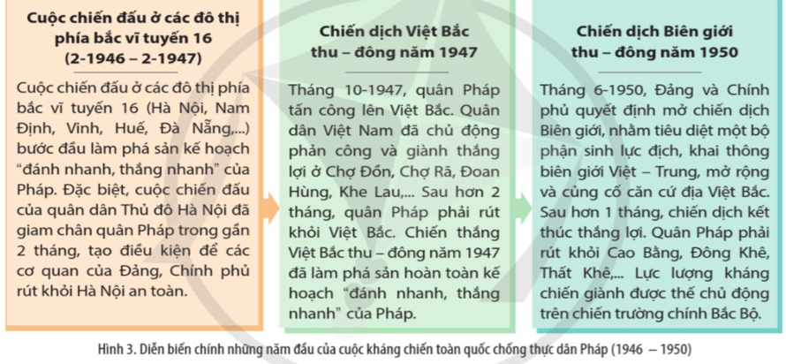

**Bước 4: Kết luận, nhận định (GV)**

GV bổ sung phần phân tích nhận xét, đánh giá, kết quả thực hiện nhiệm vụ học tập của học sinh. Chính xác hóa các kiến thức đã hình thành cho học sinh.

|  |
| --- |
| **2. Diễn biến chính**  **a. Kháng chiến chống thực dân pháp trở lại xâm lược Nam Bộ (1945 - 1946)**  - Đêm 22, rạng ngày 23 – 9 – 1945, thực dân Pháp đánh úp trụ sở Uỷ ban nhân dân Nam Bộ và cơ quan tự vệ thành phố Sài Gòn, mở đầu cuộc chiến tranh xâm lược Việt Nam lần thứ hai.  - Quân dân Nam Bộ nhất tề đứng lên chiến đấu chống quân xâm lược bằng nhiều hình thức. Trung ương Đảng, Chính phủ và Chủ tịch Hồ Chí Minh đã tán thành, kêu gọi nhân dân cả nước ủng hộ cuộc kháng chiến của nhân dân Nam Bộ  - Cuộc chiến đấu ở Nam Bộ đã giáng đòn đầu tiên vào âm mưu “đánh nhanh, thắng nhanh" của thực dân Pháp.  **b. Những năm đầu của cuộc kháng chiến toàn quốc chống thực dân Pháp (1946 – 1950)**  - Trước những hành động gây hấn của Pháp, ngày 18 và 19-12-1946, Ban Thường vụ Trung ương Đảng quyết định phát động toàn quốc kháng chiến chống thực dân Pháp.  - Với đường lối kháng chiến toàn dân, toàn diện, trường, kì tự lực cánh sinh và tranh thủ sự ủng hộ của quốc tế. Quân và dân Việt Nam đã từng bước giành được những thắng lợi quân sự.  - Những thắng lợi quân sự tiêu biểu: Cuộc chiến đấu ở các đô thị phía Bắc vĩ tuyến 16, Chiến dịch Việt Bắc thu - đông năm 1947, Chiến dịch Biên giới thu - đông năm 1950 |

**3. Hoạt động 3. Luyện tập** *[dự kiến thời gian 6’]*

**a) Mục tiêu:** Vận dụng kiến thức của bài học vào việc làm bài tập cụ thể.

**b) Nội dung:** HS suy nghĩ cá nhân trả lời câu hỏi của GV

**c) Sản phẩm:** Câu trả lời đúng của HS

**d) Tổ chức thực hiện**

**Bước 1: Chuyển giao nhiệm vụ**:

GV mời HS tham gia trò chơi: Bóng bay

Theo bạn, điều gì xảy ra khi một người nguyên thủy nhìn thấy một quả bóng bay.

Tất nhiên, anh ta sẽ tìm cách tấn công nó để tự vệ.

Hãy giúp quả bóng bay tránh xa anh ta.

Cách chơi :

Học sinh: Học sinh trả lời thật nhanh câu hỏi trong vòng 15 giây ( Có thể đưa ra nhiều đáp án liên tục cho đến khi có đáp án đúng ).

Giáo viên : Nếu học sinh trả lời đúng chỉ cần bấm vào màn hình.

Bấm vào hòn đá có biểu tượng người để qua câu tiếp theo.

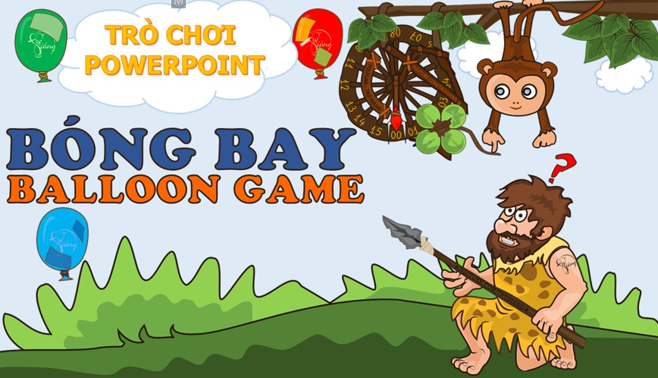

Câu 1. Pháp nổ súng quay lại xâm lược Việt Nam lần thứ 2 vào thời gian nào?

Câu 2. Vì sao chính phủ Việt Nam chủ động ký với pháp bản hiệp định sơ bộ (3/1946)

Câu 3: Khi pháp quay lại xâm lược tinh thần chống pháp của nhân dân Nam bộ như thế nào?

Câu 4. Trong chiến dịch Biên giới, trận đánh nào ác liệt và có ý nghĩa nhất?

**Bước 2: Thực hiện nhiệm vụ**

- HS xác định yêu cầu của GV

- GV hướng dẫn cho HS trả lời câu hỏi

**Bước 3: Báo cáo, thảo luận**

- GV yêu cầu HS trả lời câu hỏi.

- HS trình bày, theo dõi, nhận xét, đánh giá và bổ sung cho bài của bạn (nếu cần)

Sản phẩm dự kiến

**Câu 1:** 23/9/1945

Câu 2: Chính phủ Việt Nam Dân chủ Cộng hòa kí với Pháp Hiệp định Sơ bộ 6/3/1946 vì quân Pháp đã thỏa thuận với quân quân Trung Hoa Dân quốc

Câu 3: Nhân dân Nam Bộ đứng lên kháng chiến chống Pháp quyết liệt

Câu 4: Trận Đông Khê

**Bước 4: Kết luận, nhận định:** GV nhận xét bài làm của HS.

**4. Hoạt động 4. Vận dụng** *[dự kiến thời gian 4’]*

**a) Mục tiêu:** Củng cố và mở rộng kiến thức nội dung của bài học cho HS

**b) Nội dung:** GV giao nhiệm vụ, HS thực hiện nhiệm vụ.

**c) Sản phẩm:** Bài làm của HS.

**d) Tổ chức thực hiện**

**Bước 1: Chuyển giao nhiệm vụ**: (GV giao bài tập)

**Bài tập**:

Sưu tầm tư liệu về cuộc kháng chiến chống thực dân pháp xâm lược trở lại của nhân dân Nam bộ. Giới thiệu tư liệu đó với thầy cô và bạn học.

**Bước 2: Thực hiện nhiệm vụ**

- GV hướng dẫn các em tìm hiểu yêu cầu của đề.

- HS đọc và xác định yêu cầu của bài tập.

Học sinh làm bài tập ở nhà.

**Bước 3: Báo cáo, thảo luận**

- GV hướng dẫn các em cách nộp sản phẩm cho GV sau khi hoàn thành ở nhà.

**Bước 4: Kết luận, nhận định (GV)**

- Dặn dò HS những nội dung cần học ở nhà và chuẩn bị cho bài học sau.